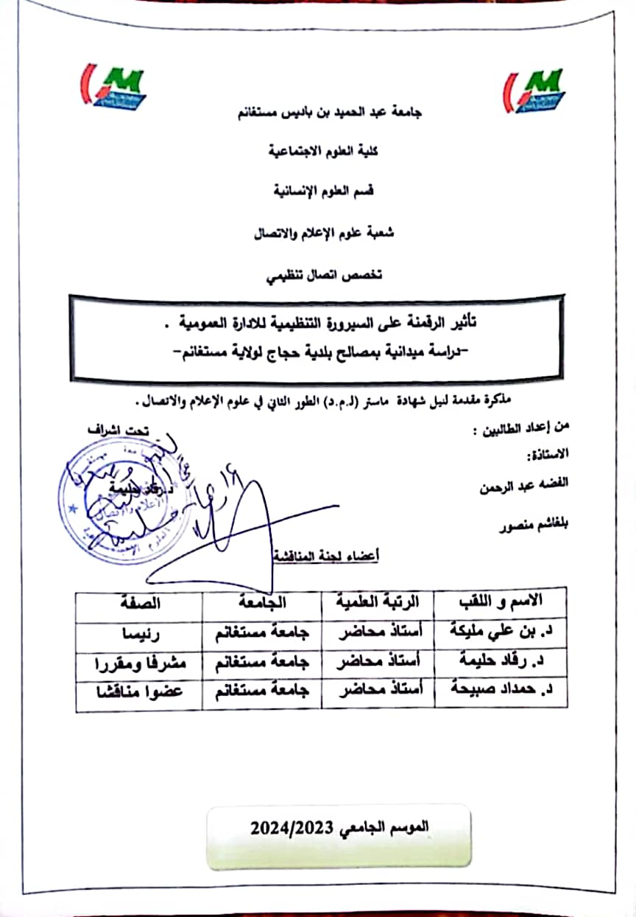

ملخص الدراسة :
عالجت دراستنا أثر تطبيق سياسة الرقمنة على ضمان سيرورة مصالح "بلديةحجاج بوسكي ولاية مستغانم" حيث تهدف هذه الدراسة الى التعرف على مدى فعالية تطبيق سياسة الرقمنة و انظمتها على سيرورة و إستمرارية وظائف المؤسسة و حتى على الاداء الوظيفي للعاملين و معرفة مدى اهمية توظيفها للتقليل من اعباء العمل الاداري داخل المؤسسة .
و قد اعتمدنا في دراستنا هذه على المنهج الوصفي التحليلي مختارين العينة القصدية و التي تتمثل في مجموعة من العاملين بالمؤسسة مستخدمين أداة المقابلة و الملاحظة كادوات لجمع البيانات.
و قد امتدت هذه الدراسة من 22 ماي الى غاية01 جوان من سنة 2024 و من أهم النتائج المتوصل إليها ان تطبيق الإدارة المحلية لسياسة الرقمنة ساهم كثيرا في تحسين فعالية الاداء الوظيفي للعاملين و تحسين الخدمات المقدمة و توظيف تطبيقات الرقمنة حقق مبدا الجودة الشاملة تتعلق بعصرنة القطاع الاداري.
الكلمات المفتاحية :سياسة الرقمنة؛ الإدارة المحلية؛ الاداء الوظيفي، الادارة الالكترونية .

Abstract:
Our study dealt with the merit of the application based on ensuring the process of local administration, hadjadj. Boski municipality. Mostaganem province. This study focuses on identifying the effectiveness of the application based on the process and its system on the process and continuity of the institutions functions and even the distinguished job performance and knowing the extent of the importance of employing it to reduce the performance administrative work within the organization .
In our study, we have developed these selected descriptive and analytical rules for the video samlple and spaces in the group of employees in the users organization and a tool for determining performance and effectiveness of computer tools, this study was completed from May 22nd until january 1st of the year 2024, and one of the most important results reached is that the local administration's application of a digitization policy contributed greatly to improving the effectiveness of the functional performance of dance, improving the service provided, and employing digital applications, and achieved the principle of comprehensive quality in accordance with the modernization of the administration.
Keywords digitalization: Local Administration Functionality. Electronic Management

